3 МАРТА 2018 г. – МЕЖДУНАРОДНЫЙ ДЕНЬ ОХРАНЫ ЗДОРОВЬЯ УХА И СЛУХА

Количество людей с социально значимыми нарушениями слуха во всем мире превышает 360 млн, из них более 30 млн - это дети. Всемирная организация здравоохранения придает большое значение вопросам охраны слуха. В мае 2017 года Всемирной ассамблеей здравоохранения принята новая резолюция по профилактике нарушений слуха и глухоты.
Начиная с 2014 года, ежегодно 3 марта под эгидой Всемирной организации здравоохранения проводится Всемирный день слуха, призванный повысить информированность общества по предупреждению тугоухости и глухоты и обеспечению охраны слуха по всему миру. Каждый год ВОЗ определяет тему, посвященную различным вопросам решения этой чрезвычайно важной медицинской и социальной проблемы.
Всемирный день слуха 3 марта 2018 года пройдет под лозунгом «Слышать будущее... и готовиться к нему» и призван обратить внимание государства и общественности на рост числа людей с нарушениями слуха.
В рамках предстоящей акции планируется освещение следующих ключевых аспектов:
• предполагаемый на основании статистических прогнозов рост распространенности нарушений слуха в ближайшие годы;
• ограничение роста числа людей с нарушением слуха за счет необходимых профилактических мероприятий;
• обеспечение доступа лиц с нарушением слуха к необходимым средствам технической и социальной реабилитации.
В Российской Федерации более 15 млн людей с нарушениями слуха, среди них - более 1 млн детей.

 3 марта, отмечается Международный день охраны здоровья уха и слуха.
На сегодняшний день потеря слуха считается самой распространенной сенсорной формой инвалидности в мире. По данным ВОЗ (Всемирной организации здравоохранения), от глухоты и нарушений слуха страдают примерно 360 миллионов человек.
Основными причинами глухоты и тугоухости (неполной потери слуха) называют генетические нарушения, хронические инфекции уха, ряд заболеваний: краснуха, корь, свинка, менингит, а также воздействие некоторых лекарственных препаратов и вредных факторов окружающей среды, в первую очередь шума. По мнению медиков, около половины всех случаев глухоты и прочих нарушений слуха можно предотвратить, устранив причины их развития. В числе превентивных мер чаще всего называют иммунизацию населения, охрану здоровья матери и ребенка, обеспечение гигиены труда.
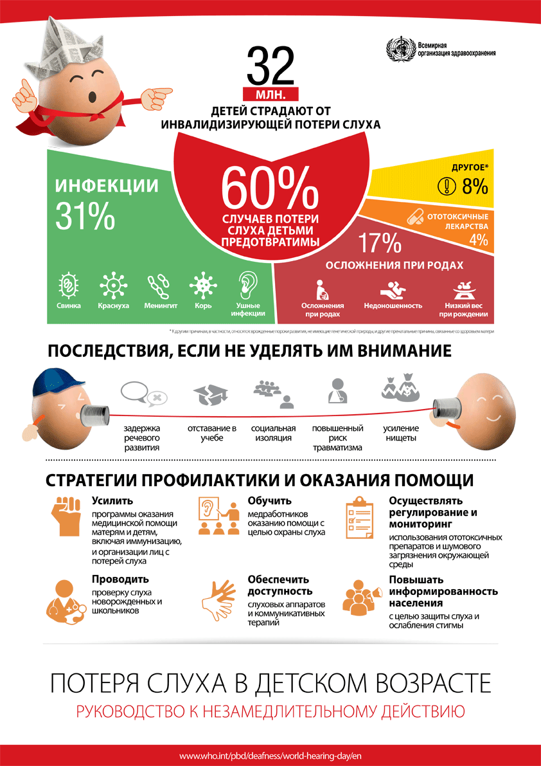
О Международном дне охраны здоровья уха и слуха
Всех нас окружает мир, наполненный самыми разными звуками. Одни из них приносят удовольствие, другие – умиротворение, третьи – радостное возбуждение, четвертые – трогают до глубины души. Есть также звуки, порождающие отрицательные эмоции. Но не все люди могут слышать все это разнообразие звуков.
Всемирной организацией здравоохранения был учрежден знаменательный день, призванный обратить внимание общественности на важность сохранения у людей функции улавливать звуки. Международный день охраны здоровья уха и слуха отмечается ежегодно 3 марта.
В этот день представители медицинских организаций, а также волонтеры по всему миру проводят различные мероприятия, желая привлечь внимание общества к проблемам со слухом. Всемирная организация здравоохранения, в свою очередь, гарантирует странам, входящим в организацию, поддержку при реализации государственных программ профилактической и лечебной помощи людям с дефектами слуха и заболеваниями ушей.
Международный день охраны уха и слуха – это возможность обратить внимание на свое здоровье, а также помочь тем людям, которые уже борются с нарушениями слуха!
По статистическим данным, почти 300 миллионов человек в мире имеют проблемы со слухом. Главными причинами, влияющими на развитие тугоухости и глухоты, считают хронические ушные инфекции, а также некоторые инфекционные болезни (менингит, эпидемический паротит, краснуха).
Медики утверждают, что в половине случаев развитие глухоты и других дефектов слуха обратимо, главное вовремя предотвратить факторы их развития. Говоря о профилактических мерах, как правило, имеют в виду меры по охране здоровья беременных женщин и детей, иммунизацию всего населения, а также контроль за соблюдением гигиены труда.
Многие люди воспринимают слух как должное, даже не задумываясь о том, что некоторым эта функция никогда не была доступна. Речь идет о людях, родившихся с глухотой.
В среднем, из 1000 новорожденных один – два являются глухими, еще двух – трех малышей глухота настигает в течение первых 2-3 лет их жизни. Слух очень важен на этапе развития речи, интеллекта, становления психики, глухота приводит к таким осложнениям как умственная отсталость, монотонная, неразборчивая речь, заторможенность.
Темой 2018 года является «Потеря слуха в детском возрасте».

B 60% случаев потерю слуха в детском возрасте можно предотвратить, а в необратимых случаях надлежащее вмешательство способствует тому, чтобы дети с потерей слуха в полной мере раскрыли свой потенциал.
Во избежание травм слуха в детстве, врачи дают специальные рекомендации родителям: обучить ребенка не вставлять в уши опасные посторонние предметы, следить за гигиеной ушей и очищать их от попадания загрязнений, а при появлении первых симптомов ухудшения слуха у ребенка обращаться к врачу.
О истории науки оториноларингологии (ЛОР – науки)
В медицинской науке выделение оториноларингологии (сокращенно ЛОР), или болезней уха (otos), носа (rhinos), глотки и гортани – горла (laryngos) в самостоятельную специальность произошло во второй половине XIX века. При этом сведения о строении, функциях и заболеваниях уха и верхних дыхательных путей имеются еще в трудах Гиппократа.
Начало формирования дисциплины в XIX веке было связано с изобретением эндоскопических методов исследования, которые дали врачу возможность изучать внутреннюю картину указанных органов как в норме, так и при различных заболеваниях, производить диагностические и лечебные манипуляции, а также хирургические вмешательства.
В 1841 г. немецкий врач Гофман стал осматривать полости ЛОР – органов с помощью зеркала. Вскоре вогнутое зеркало с отверстием посередине стало крепиться на голове и получило название лобного рефлектора.
Сегодня, наряду с рефлектором, на службе у ЛОР – врачей имеется современное оборудование, позволяющее проводить расширенное аудиологическое обследование (параметров слуха), осуществлять подбор слуховых аппаратов с использованием специализированных компьютерных программ и оказывать высокотехнологичную хирургическую ЛОР – помощь, включающую кохлеарную имплантацию.
Как работают органы слуха?
Как устроено человеческое ухо?
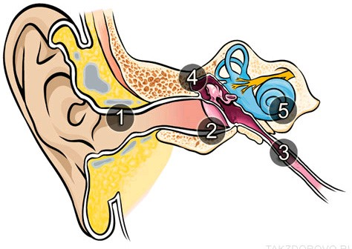
Человеческое ухо состоит из трех основных частей: наружного уха, среднего уха и внутреннего уха.
Наружное ухо можно увидеть в зеркало – оно включает в себя ушную раковину и наружный слуховой проход (1). Его стенки содержат клетки, которые производят ушную серу, предназначенную для защиты от пыли и бактерий.
Наружный слуховой проход заканчивается барабанной перепонкой, расположенной под углом (2). Она, как мембрана микрофона, передает звук в среднее ухо, которое находится в полости черепа.
Усиливают звуковые колебания самые маленькие косточки человеческого тела – молоточек, наковальня и стремечко (4).
В среднем ухе также располагается евстахиева труба (3), которая соединяется с носоглоткой. При ее помощи выравнивается давление в среднем ухе.
Над основанием евстахиевой трубы находится внутреннее ухо (5). Из-за формы, напоминающей раковину улитки, его называют лабиринтом. Это заполненное жидкостью образование обеспечивает восприятие звуков. Внутри располагается канал, стенки которого покрыты рецепторами, которые улавливают колебания звуковых волн и передают их на слуховые нервы.
Как работает слух?
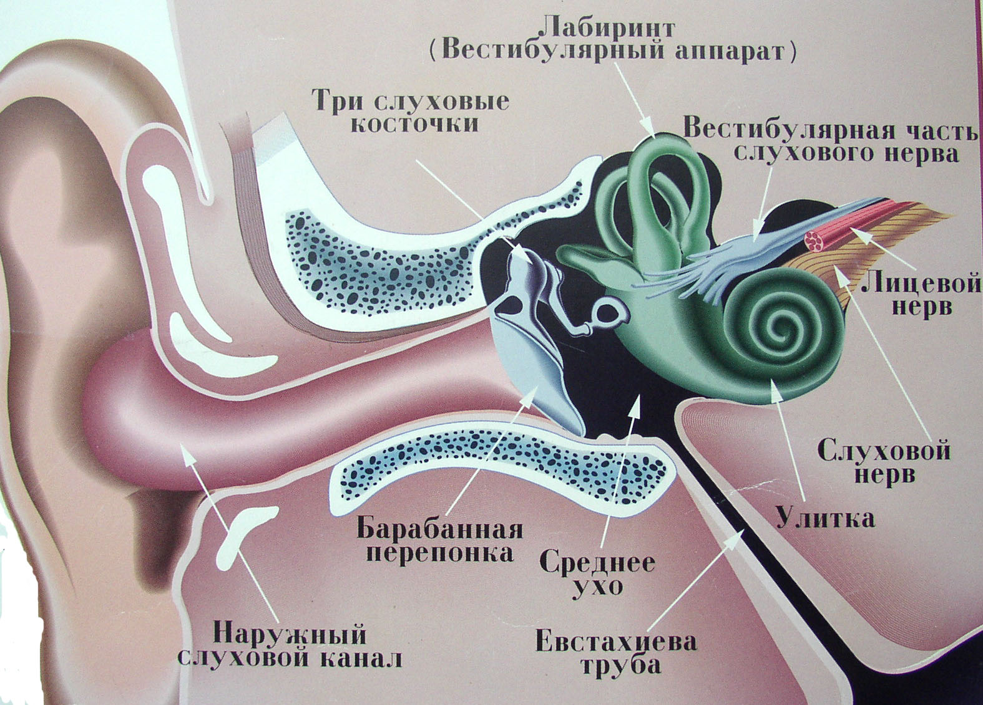
Звук – это волна, которая распространяется в любой упругой среде: воде, воздухе и различных материалах. Сила звуковых колебаний измеряется в децибелах, а частота, которую человек воспринимает как высоту звука, в герцах.
Человеческое ухо может воспринимать ограниченный диапазон звукового спектра – от 20 Гц (очень низкий бас) до 20 кГц.
Когда звуковые волны поступают в слуховой проход, они ударяются в барабанную перепонку. Она начинает вибрировать, включая в процесс слуховые косточки, которые, в свою очередь, передают колебания в жидкость внутреннего уха. Там они воспринимаются волосковыми клетками, которые переводят вибрацию в электрические импульсы, передаваемые слуховым нервом в мозг.
Что вызывает потерю слуха?
Потеря слуха и глухота.
Считается, что человек страдает от потери слуха, если он не способен слышать так же хорошо, как слышит человек с нормальным слухом.
Потеря слуха может быть легкой, умеренной, тяжелой или глубокой.
Она может развиваться в одном или обоих ушах и приводить к трудностям в слуховом восприятии разговорной речи или громких звуков.
Понятие «тугоухости» применяется по отношению к людям с потерей слуха, варьирующейся в пределах от легкой до тяжелой. Обычно они общаются с помощью разговорной речи и могут пользоваться слуховыми аппаратами, субтитрами и вспомогательными средствами для улучшения слышимости.
«Глухие» люди, в основном, страдают от глубокой потери слуха, при которой они слышат очень мало или не слышат вообще. Часто для общения такие люди используют язык жестов.
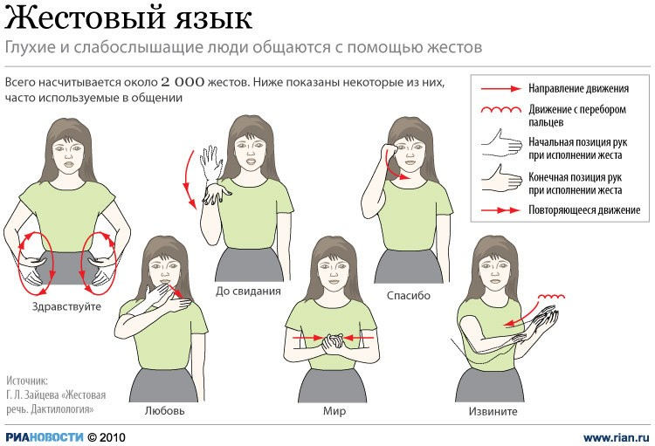
Причины потери слуха и глухоты
Причины потери слуха могут быть врожденными и приобретенными.
Врожденные причины приводят к потере слуха, имеющейся при рождении или приобретенной вскоре после рождения. Потеря слуха может быть вызвана наследственными и ненаследственными генетическими факторами или некоторыми осложнениями во время беременности и родов, включая следующие:
• краснуха, сифилис и некоторые другие инфекции матери во время беременности;
• низкая масса тела ребенка при рождении;
• асфиксия при рождении (недостаток кислорода во время родов);
• ненадлежащее употребление ототоксичных лекарственных средств (таких как аминогликозиды, цитотоксические препараты, противомалярийные лекарства и диуретики) во время беременности;
• тяжелая желтуха в неонатальный период, которая может приводить к поражению слухового нерва новорожденного ребенка.
Приобретенные причины приводят к потере слуха в любом возрасте:
• инфекционные заболевания, такие как менингит, корь и эпидемический паротит, могут приводить к потере слуха преимущественно в детском возрасте;
• хроническая инфекция ушей, которая обычно сопровождается выделениями из ушей, может приводить к потере слуха. В некоторых случаях такое состояние может также приводить к развитию серьезных, представляющих угрозу для жизни осложнений, таких как абсцесс головного мозга или менингит;
• скопление жидкости в ухе (средний отит);
• употребление в любом возрасте ототоксичных лекарственных средств, таких как, например, антибиотики и противомалярийные препараты, может приводить к поражению внутреннего уха;
• травмы головы или уха;
• чрезмерный шум, включая работу с шумным оборудованием и воздействие громкой музыки или других громких звуков, таких как стрельба или взрывы, может иметь вредные последствия для слуха человека;
• возрастная потеря слуха (старческая тугоухость) развивается в результате дегенерации сенсорных клеток;
• ушная сера или инородные предметы, блокирующие наружный слуховой проход, могут приводить к потере слуха в любом возрасте. Такая потеря слуха обычно бывает умеренной и может быть легко скорректирована.
Различные заболевания ушей – одна из наиболее распространенных проблем, с которыми люди обращаются к врачам – оториноларингологам.
Что такое средний отит?
Средний отит – острое воспалительное заболевание среднего уха, чаще всего болеют дети, но может встречаться и у взрослых.
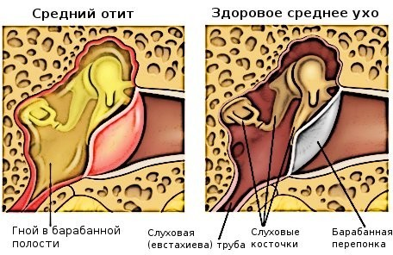
Воспаление среднего уха вызывается активным размножением бактерий и нередко становится осложнением после перенесенной простуды или гриппа.
Без лечения отит чреват серьезными последствиями, в том числе и потерей слуха. Лучший способ избежать его – правильно лечить простуду и поддерживать работу иммунной системы.
Признаки среднего отита у детей:
• малыш не откликается на свое имя;
• ребенок плачет, если слышит громкие звуки;
• малыш становится суетливым, капризным, особенно ночью;
• ребенок держится за ухо или дергает его;
• у ребенка снижается аппетит;
• у ребенка повышается температура тела.
Без лечения инфекция среднего уха может привести к полной потере слуха, а также проблемами с развитием речи и восприятием языка у маленьких детей.
Не занимайтесь самолечением, обратитесь к врачу немедленно, если подозреваете, что у Вас или Вашего ребенка средний отит.
Самостоятельные попытки вылечить воспаление в среднем ухе могут привести к ухудшению симптомов заболевания.
ЛОР – врач назначит индивидуальное лечение, ведь в каждом конкретном случае требуется индивидуальный набор лекарственных препаратов.
Как избежать среднего отита?
1. Избегайте воздействия табачного дыма. Курение, в том числе и пассивное (вдыхание табачного дыма при нахождении рядом с курильщиком) снижает функции иммунной системы и делает человека, особенно ребенка, более восприимчивым к ушным инфекциям.
2. Многие случаи воспаления среднего уха – это последствия плохо вылеченной простуды. Никогда не пытайтесь перенести простуду «на ногах» и тщательно выполняйте все назначения врача, продолжая лечение столько, сколько требуется.
3. Избегайте контактов с больными простудой и гриппом и соблюдайте правила гигиены.
4. Дети, которые регулярно посещают детские учреждения, чаще страдают от болезней ушей. Если Ваш малыш заболел, не отправляйте его в детский сад, пока все симптомы простуды или гриппа не исчезнут – дождитесь разрешения педиатра.
Воздействие потери слуха
Функциональное воздействие. Прежде всего, потеря слуха сказывается на способности человека общаться с другими людьми. У детей, страдающих глухотой, часто наблюдается задержка в развитии разговорной речи.
Потеря слуха и заболевания ушей, такие как средний отит, могут приводить к значительному неблагоприятному воздействию на успеваемость детей. Но предоставление людям с потерей слуха возможностей для общения позволяет им принимать участие в общественной жизни на равных основаниях с другими людьми. Общение может происходить с помощью разговорной/письменной речи или языка жестов.
Социально – эмоциональное воздействие. Ограниченный доступ к услугам и лишение возможностей для общения может оказывать значительное воздействие на повседневную жизнь, вызывая чувство одиночества, изоляции и безысходности, особенно среди пожилых людей, страдающих от потери слуха.
Человек с врожденной глухотой, не получивший возможности для обучения языку жестов в детстве, может чувствовать себя изолированным от социального общения.
Экономическое воздействие. В развивающихся странах дети, страдающие потерей слуха и глухотой, редко получают какое-либо образование. Среди взрослых людей, страдающих глухотой, отмечается гораздо более высокий уровень безработицы. По сравнению с общим работающим населением среди работающих глухих людей отмечается более высокая процентная доля людей, занимающихся менее квалифицированной работой. Улучшение доступа к образованию и службам профессиональной реабилитации может способствовать снижению уровней безработицы среди взрослых людей, страдающих от потери слуха.
Как защитить слух?
1. Ограничьте воздействие громких звуков. Специалисты не рекомендуют подвергать органы слуха звуковой нагрузке выше 80 Дб более двух часов в день. Воздействие звука уже в 110 Дб врачи считают опасным для слуха.
2. Слушайте «живые» звуки. Старайтесь чаще бывать на природе, прослушивайте негромкую музыку через колонки, откажитесь на время от наушников. Это позволит чувствительным ворсинкам восстановиться после громких звуков мегаполиса и постоянного ношения наушников.
3. Обращайтесь к оториноларингологу (ЛОР – врачу) для регулярной проверки состояния уха и слуха не реже одного раза в год.
4. Немедленно идите на прием к врачу, если вы заметили неожиданное снижение слуха (особенно после простудных заболеваний или травм ушной раковины и прилегающих к ней тканей).

